Выставка «Осенний букет»
25 сентября в нашем детском саду проводилась выставка «Осенний букет».
Хочется выразить слова благодарности всем родителям, которые нашли время для создания таких замечательных букетов.

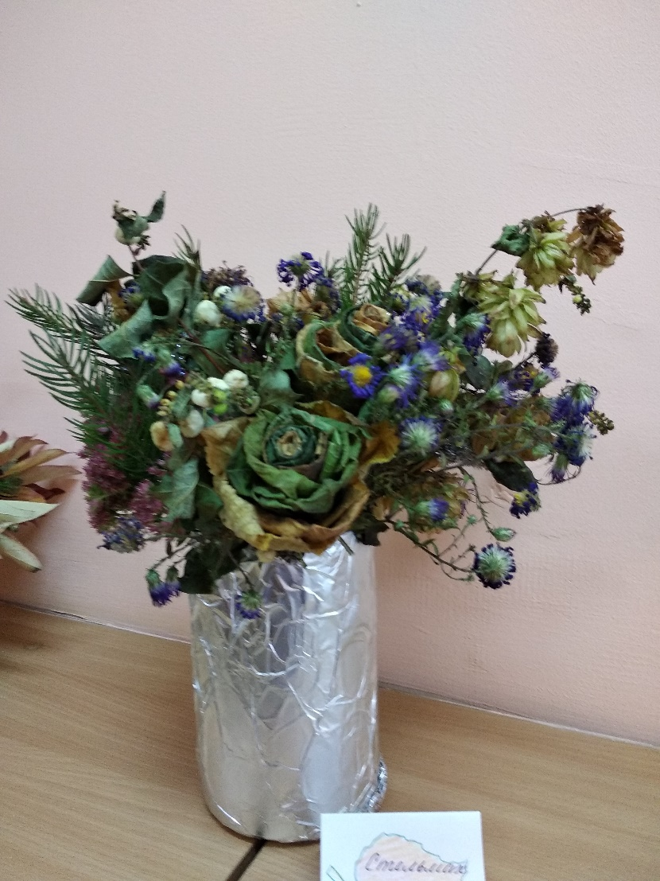
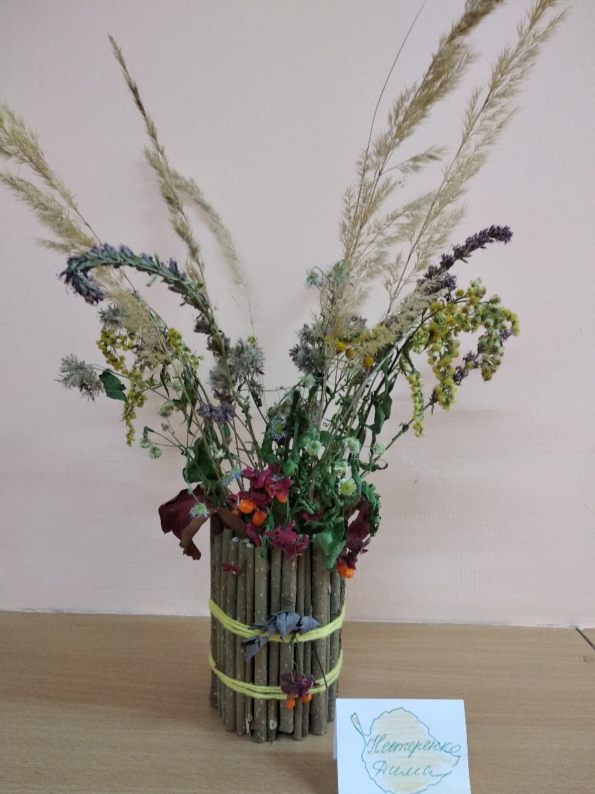
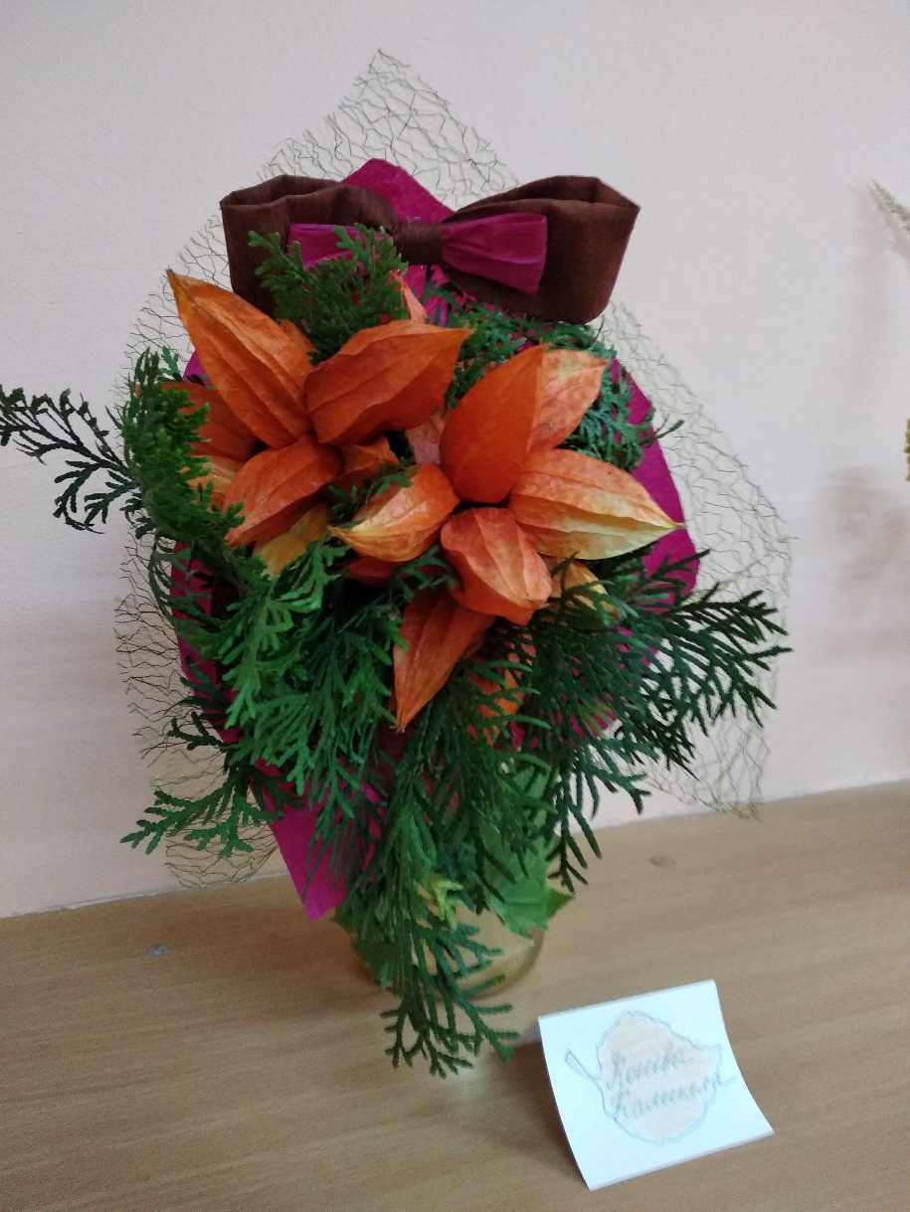

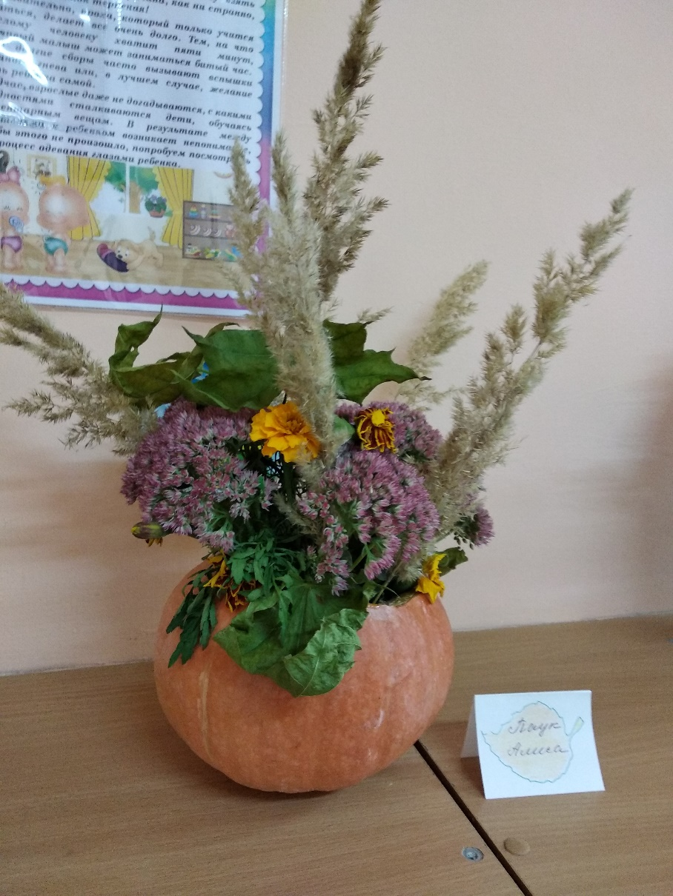

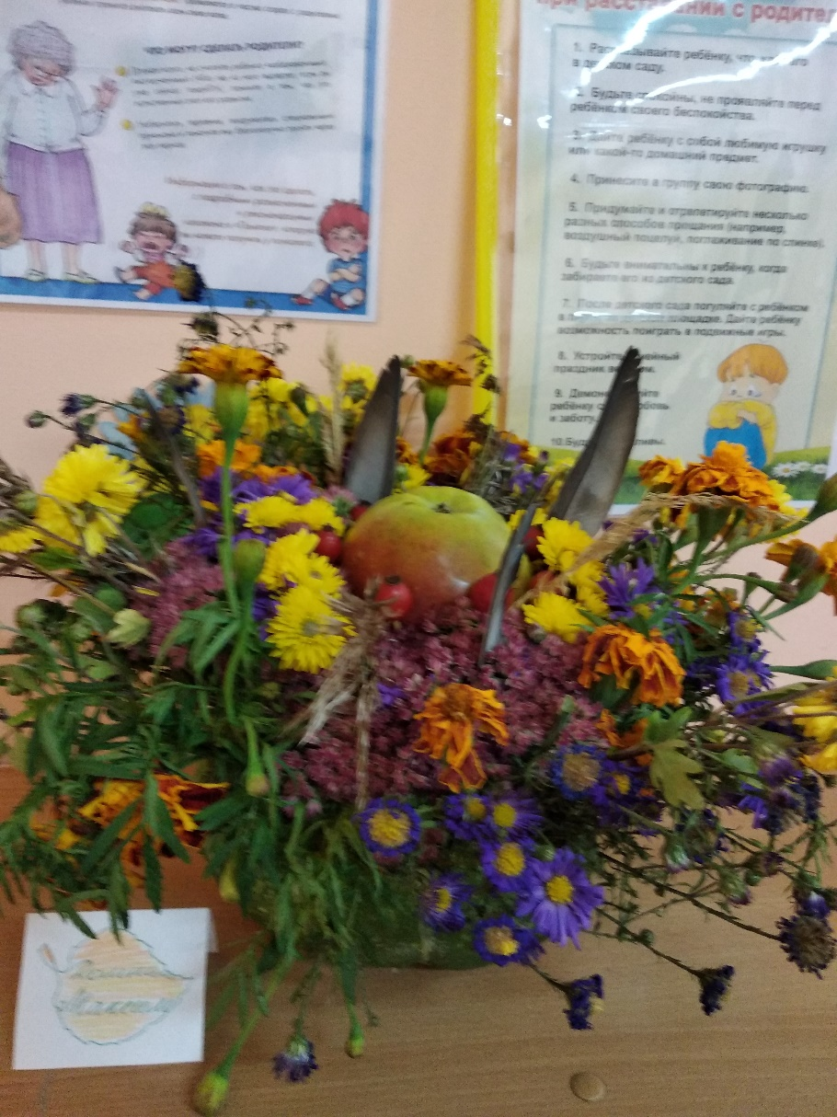
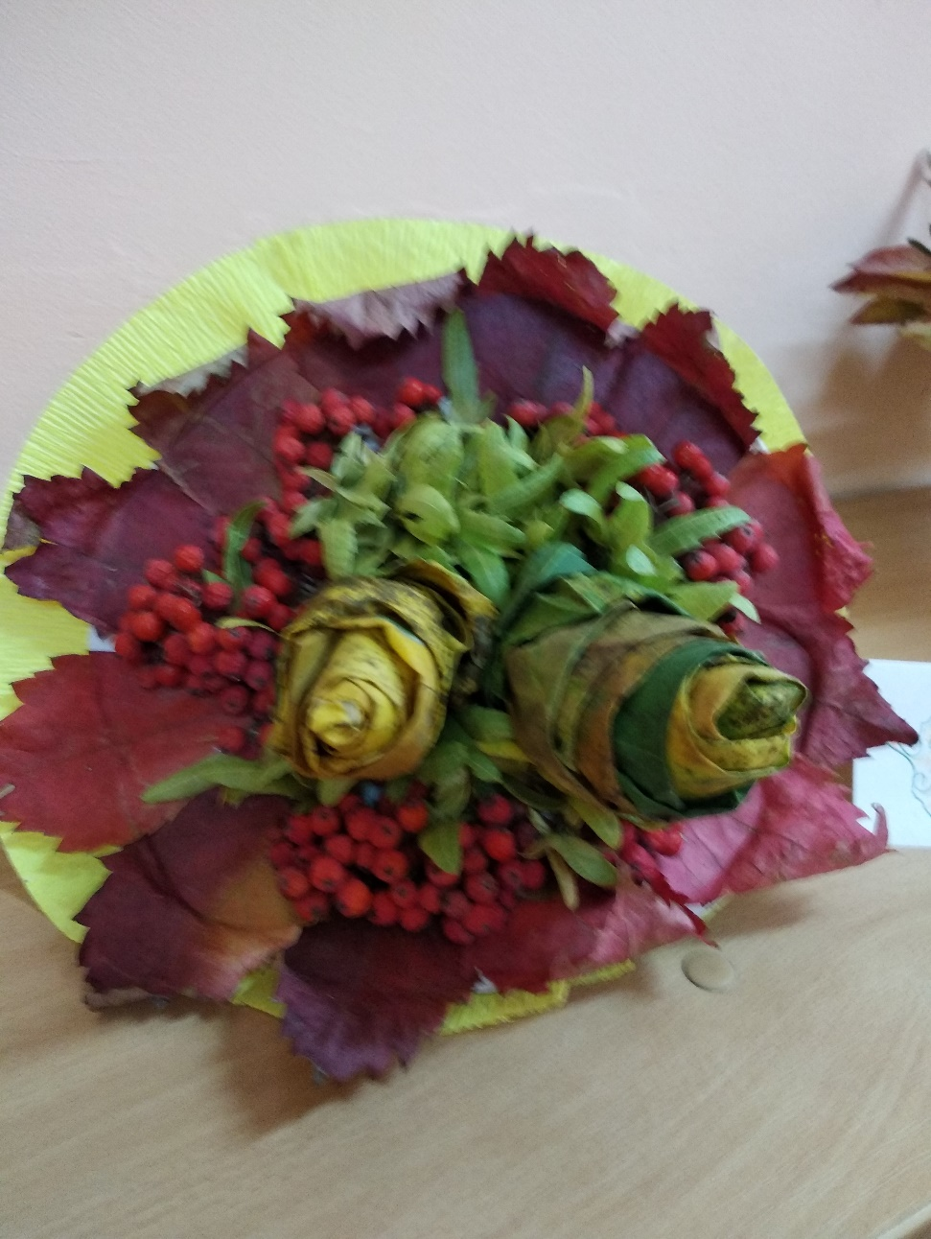

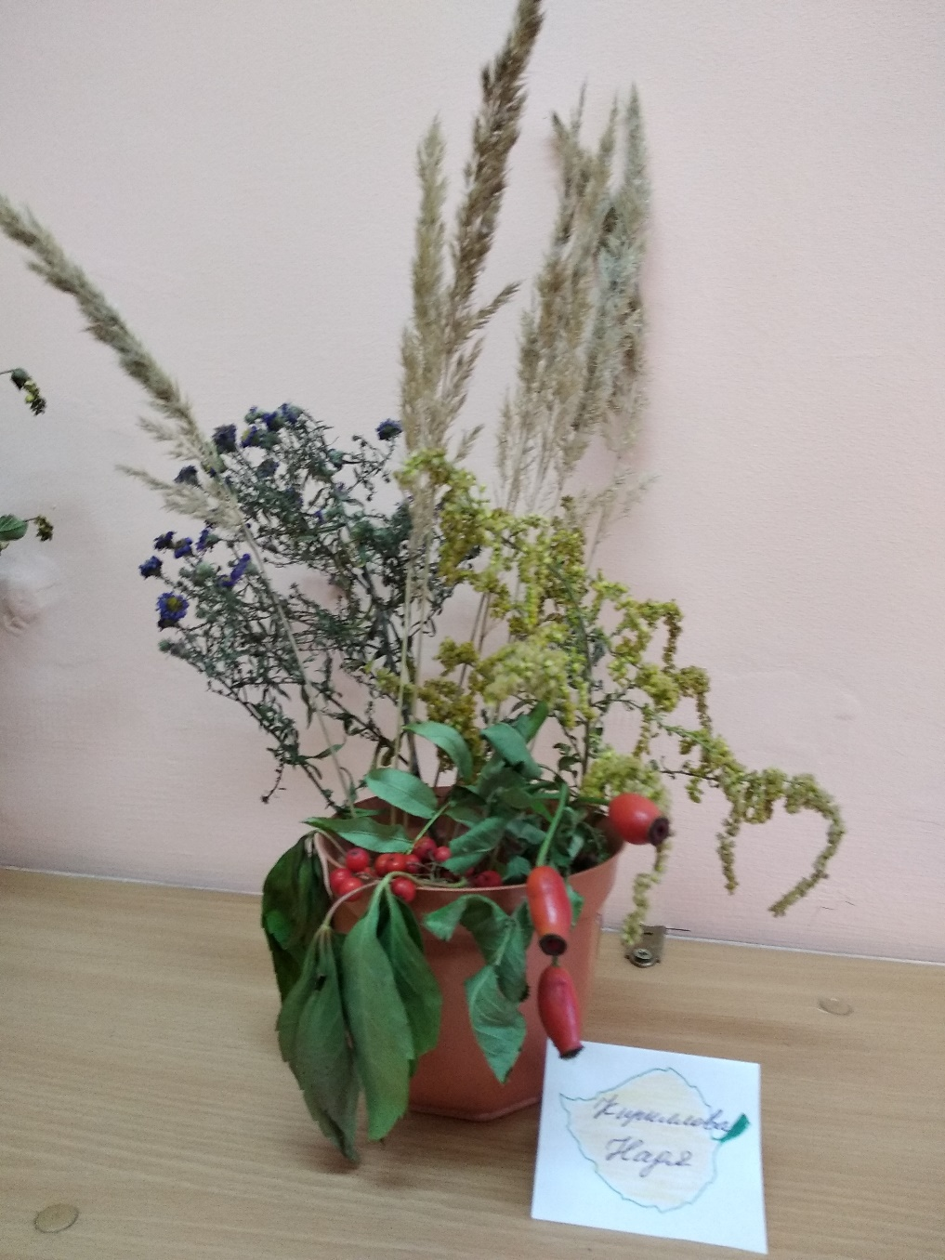
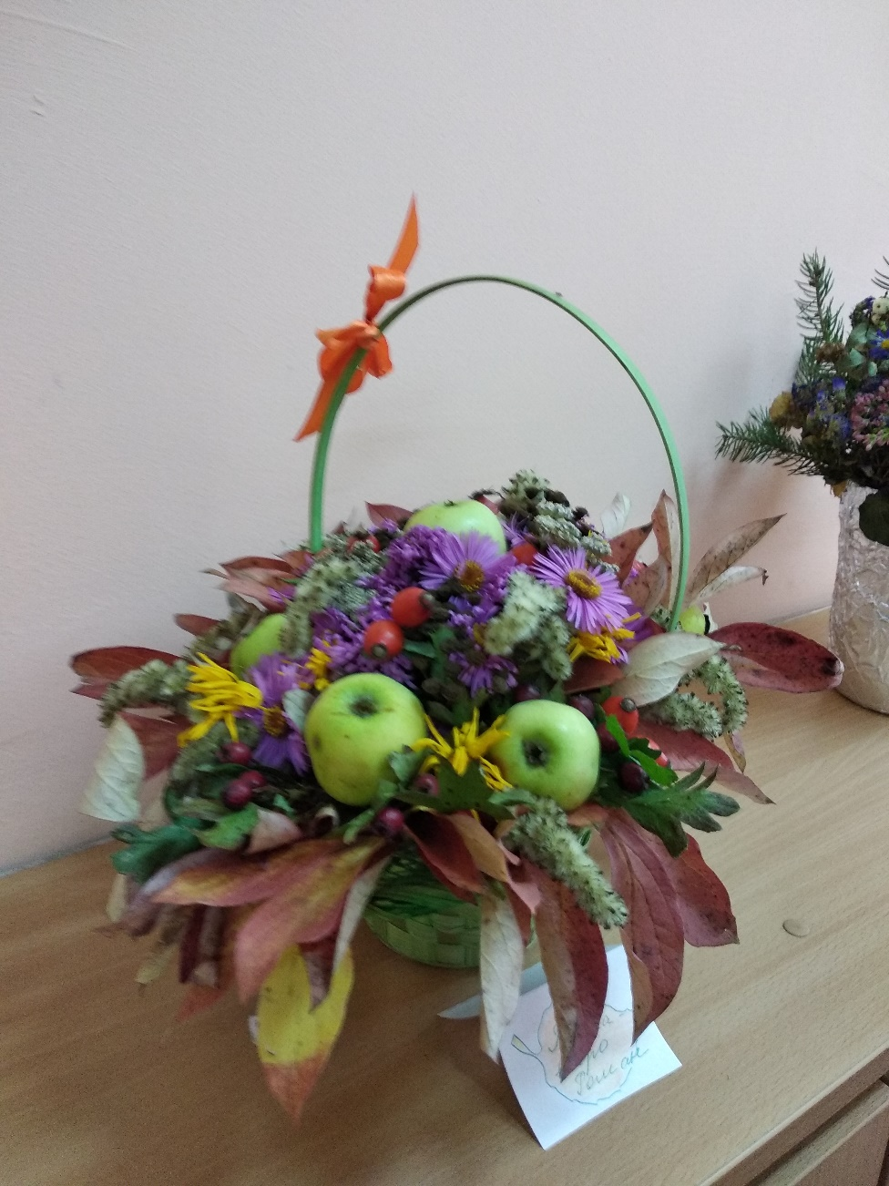

БОЛЬШОЕ ВАМ СПАСИБО
ЗА ТВОРЧЕСКИЙ ПОДХОД И АКТИВНОЕ УЧАСТИЕ
В ЖИЗНИ НАШЕЙ ГРУППЫ «КОЛОКОЛЬЧИКИ»
РОДИТЕЛЯМ Домнина Максима, Паук Алисы, Коневой Камиллы, Нестеренко Димы, Сосновой Полины, Талавира Ромы, Стельмах Даши, Кирилловой Нади, Ефименко Федора.

